Занятие по изобразительной деятельности
Тема: «Космос»
Цель: обучение рисованию космического корабля.
Задачи:
-учить детей самостоятельно дополнить композицию необходимыми деталями, изображая планеты, звёзды, кометы;
-развивать пространственное воображение, чувство композиции;
-воспитывать самостоятельность, аккуратность.

Предварительная работа: Беседы с детьми и рассматривание иллюстраций о космосе. Просмотр развивающего видео о космосе, космонавтах, ракетах.

Ход занятия:
Вводная часть.
А ты любишь смотреть на небо? (Да). В какое время суток нравится наблюдать за небом? (Вечером, когда темно). Почему? (Вечером небо тёмное и красивое: ярко светят звёзды, луна). А какой праздник был? (День Космонавтики). Почему мы его празднуем? (В апреле Ю. А. Гагарин совершил полёт в космос). А ты хотел бы полетать на ракете? (Да).
Основная часть
Посмотри, что мы будем рисовать сейчас? (ракету) (рис 1.)
Давай посмотрим, из каких частей она состоит.
Скажи, что еще можно нарисовать в космосе?
Посмотри, на эти рисунки они помогут тебе придумать и нарисовать космическую ракету и объекты вокруг. (рис 2,3)
Заключительная часть: Как ты думаешь, получилось красиво нарисовать? Какое у тебя настроение после занятия? Почему?
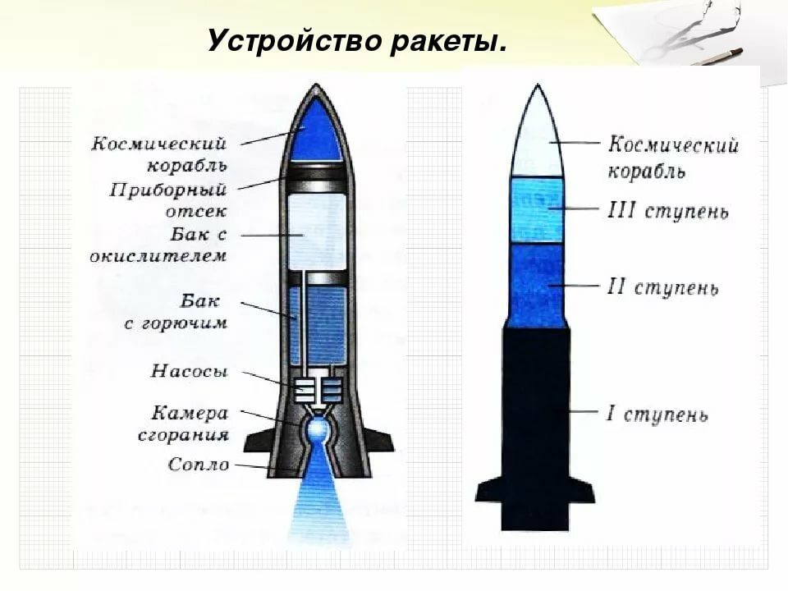(рис. 1)
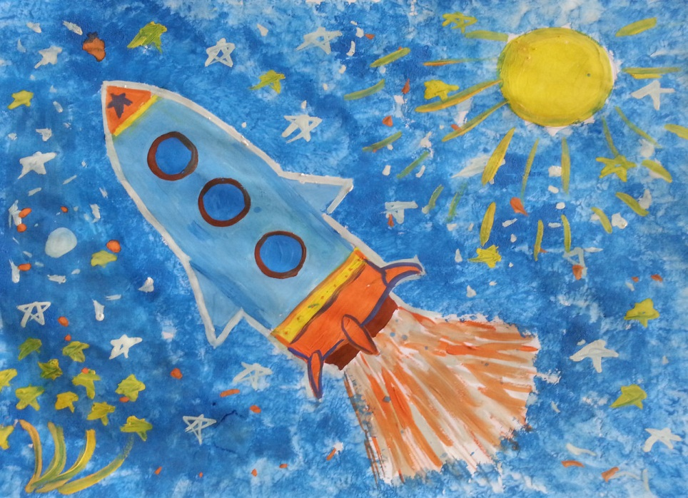 (рис. 2)

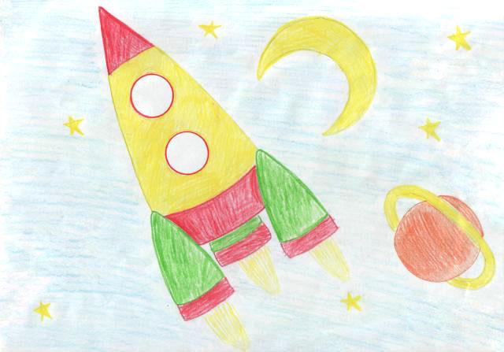 (рис. 3)

